Министерство образования и науки Удмуртской республики
Бюджетное профессиональное образовательное учреждение
Удмуртской Республики
«Сарапульский политехнологический техникум»

Методическая разработка

В жизни всегда есть место подвигу
(урок мужества)

Выполнил: воспитатель
Н.А. Ижболдина

г. Сарапул, 2021г
Аннотация

Методическая разработка: «В жизни всегда есть место подвигу» (урок мужества), предназначена для совершенствования системы патриотического воспитания и оформления экспозиций в уголках, комнатах воинской славы в образовательных организациях для проведения уроков мужества в дни воинской славы и памятные даты России, памятные даты (дни) Удмуртской Республики. Материалы адресованы классным руководителям, учителям истории, краеведения, педагогам дополнительного образования, руководителям школьных музеев, воспитателям общежития.
Возрастная категория неограниченна.

Введение

Актуальность темы «В жизни всегда есть место подвигу» в том, что в современном мире на телевидении, в средствах массовой информации героями стали называть богатых бизнесменов, знаменитых певиц. Слово «герой» стало ассоциироваться со словом «богатый». Мы хотим вам рассказать о настоящих героях нашей великой Родины.
Жажда романтики, героизма, подвига - одно из наиболее ярких устремлений подростка. Но тотальная дегероизация российской истории принесла свои плоды: утрата нравственных ориентиров, отсутствие патриотизма, нежелание служить в армии, отрыв от корней, нарушение преемственности поколений - вот ее последствия.
Результаты социологических исследований говорят о том, что современные российские подростки не знают героев Отечества, не могут назвать имен или называют в качестве героев голливудских актеров.
Методическая цель мероприятия: помочь обучающимся раскрыть смысл духовных подвигов Великих Святых земли Русской, героических поступков людей во время войны и в мирное время, познакомить обучающихся с людьми, которые совершили героические поступки в мирное и военное время, показать, что и сейчас есть время для героических благородных поступков бескорыстия и сострадания.
Цели:
-формировать представление обучающихся о мужестве, героизме как слагаемых красоты человека;
- познакомить с понятиями «герой», «подвиг», «героический поступок», раскрыть образ героя на примере современной жизни;
- развивать умение составлять портрет героя, отбирать качества характера, свойственные данному понятию, анализировать услышанное и увиденное, составлять и высказывать собственное мнение;
-вызвать чувство восхищения и гордости подвига, совершенного маленькой девочкой; показать роль самовоспитания в формировании нравственной стойкости, чувства долга и ответственности перед другим человеком, вызвать стремление воспитывать в себе волю, целеустремленность, нравственную красоту. патриотизм; способствовать самопознанию и самовоспитанию.
В жизни всегда есть место подвигу. Что такое подвиг? Подвиг - воинский, духовный, трудовой героический поступок. Герой - человек, совершивший подвиг, необычный по своей храбрости, доблести, самоотверженности.

Ход мероприятия

I. Организационный этап мероприятия
Воспитатель: - Добрый день дорогие ребята, уважаемые гости! Тема сегодняшнего мероприятия «В жизни всегда есть место подвигу».
Эпиграфом я взяла слова «Возможность для подвига существует в жизни каждого человека. Но героические поступки не совершают случайно. К ним идут через поступки на первый взгляд незначительные, через ту самую повседневность, которая временами становится самым трудным испытанием» (Г. Т. Береговой, летчик-космонавт СССР). Я очень рада встрече с вами. Всё доброе и прекрасное находится в душе человека, то есть внутри нас. Давайте возьмемся за руки и вместе с теплом передадим, друг другу самое лучшее и позитивное, что есть в нас. (Обучающиеся сидят полукругом, это позволяет им легко общаться друг с другом). Мы неспроста назвали его так. Кто может сказать, какое памятное событие отмечает наша страна , 9 декабря?
(Ответы обучающихся )
Слайд 1 Страницы истории
История этого события уходит корнями далеко в прошлое нашей Родины. Впервые 9 декабря 1769 г.(26 ноября ст.), в день памяти Святого Георгия Победоносца, прославившегося своим мужеством и героической преданностью христианской вере, по указу императрицы Елизаветы II был основан Орден Святого Георгия Победоносца. В те далёкие времена этот орден можно было получить только за боевые подвиги, за доблесть, отвагу и смелость, проявленные на полях сражений.
Время вносит свои коррективы в историю и в 2017 году, с приходом Советской власти, это событие утратило своё значение. Однако, в самом начале нашего века Орден Святого Георгия вновь стал являться самой высокой боевой наградой за заслуги перед Отечеством.
С 2007 года 9 декабря становится памятной датой - днём памяти Героев Отечества.
В этот день народ России отдаёт почести героям прошлых эпох и современности. Герои были, есть и всегда будут!
Совершенно верно, наша страна отмечает День Героев Отечества.
Сегодня мы с вами задумаемся и постараемся ответить на вопросы: Земля русская богата героями своей Родины. Герои живут рядом. Подвиг может совершить только человек с большим сердцем, с доброй душой. Мы часто слышим в жизни такие слова: совершил героический поступок, подвиг, героический, мужественный человек. Всегда ли в жизни есть место подвигу? Герой. Кто он? А также составим портрет героя, определим качества, необходимые для совершения подвига. А что мы подразумеваем под этими определениями? Что такое подвиг? Что такое героический поступок? Что объединяет эти понятия? Каким, одним словом их можно обозначить?
Ответы обучающихся: (отвага, стойкость, доблесть, самопожертвование, )
II. Проблемность.
Воспитатель. Понятия «долг», «честь», «патриотизм» - неразрывно связаны с понятиями «подвиг» и «герой».
Во все времена люди вкладывали в эти слова все самое положительное и ценное. Поступки человека не проходят бесследно, все оценивается с позиции пользы для своего Отечества и народа. Добро, трудолюбие, человеколюбие и любовь к Родине было ценно во все времена. Зло не может совершить добрые дела. Но кто он этот герой? В какой стране рождаются и живут эти люди? Может, нужны особые условия, для того чтобы появились герои?
Послушайте цитату «Лишь сумма преодоленных препятствий является действительно правильным мерилом подвига и человека, совершившего этот подвиг» (Стефан Цвейг) - Как вы понимаете данные слова? - Что вы понимаете под понятием «герой?»
Воспитатель: Для того чтобы понять, кто такой герой, необходимо посмотреть, как трактует данное понятие словарь С. И. Ожегова.
Герой - 1. Выдающийся своей храбростью, доблестью, самоотверженностью человек, совершающий подвиги.
2. Главное действующее лицо литературного произведения.
3. Лицо, воплощающее в себе характерные черты эпохи, среды.
4.Лицо, привлекшее к себе внимание чем-нибудь или являющееся предметом восхищения, подражания.
Какое из перечисленных значений подходит к нашей теме?
(Первое значение близко к теме, так как мы исследуем человека, совершающего подвиг).
Как вы понимаете слово «подвиг»? ( Мнения обучающихся)
А вот такое определение даётся в словаре
Подвиг - самоотверженный героический поступок.
А какой поступок можно назвать героическим? (мнение обучающихся)
Сегодня мы постараемся найти ответ на данный вопрос.
Обучающийся 1:
С готовой, с красивой душой на век
Отнюдь не рождается человек,
Не что ведь само не строится.
Уверен, что скромником и бойцом,
Отзывчивым, умницей, храбрецом
Учатся и становятся.
Обучающаяся 2:
Александр Невский, князь Новгородский, Киевский, Владимирский ...
В его жизни было много побед. В июле 1240 г. состоялась битва со шведами на Неве. После этого князь получил почетное прозвище Невский. Александр Невский не проиграл ни одного сражения. Он защищал Русь от многих врагов, был покровителем православной церкви. В наши дни его именем названы улицы и площади, установлены памятники, построены православные церкви. И в Волгограде строится храм его имени. (1 Слайд)
Обучающаяся 1: Святой Преподобный Сергий Радонежский - монах русской церкви. Основал Свято-Троицкий монастырь. Сергий Радонежский благословил князя Дмитрия Донского перед Куликовской битвой. Началось духовное возрождение Руси и объединение мелких княжеств. (2слайд)
Обучающаяся 2: Маресьев Алексей Петрович родился 20 мая 1916 года в городе Камышин Саратовской губернии. Окончил авиационное училище, воевал, остался без ног, но вернулся в строй и летал с протезами. Герой Советского Союза сбил одиннадцать самолетов врага. Это был героический подвиг советского человека. (3 слайд)
Древние римляне говорили так: «Там хорошо, где Родина». Любовь к Родине, ее процветание, слава ставились превыше всего. Это и есть патриотизм. Любовь к родной земле, своему народу, стране формируется жизнью не одного поколения.
Самым известным является народный герой - богатырь — защитник Родины. Он отличается силой и мужеством. Это собирательный образ. Илья Муромец, Добрыня Никитич, Алеша Попович, богатыри, которые сочетают в себе силу, мужество, храбрость, ратное умение с добродетелями: любовь к Отечеству, милосердие и справедливость.
Самым знаменитым героем Куликовской битвы стал, без сомнения, инок Троице-Сергиевой обители Александр Пересвет, который участвовал в этом знаменитом сражении с благословения своего игумена – Сергия Радонежского. Александр Пересвет, отличался храбростью и воинским искусством. «Сей Пересвет, когда в миру был, славный богатырь был, великую силу и крепость имел», – отмечали летописцы.
Обучающийся 3: 8 сентября 1380 г. на Куликовом поле столкновению основных сил предшествовал поединок Александра Пересвета с татарским богатырем Челубеем. Согласно «Сказания о Мамаевом побоище», произошло это следующим образом. Когда два войска начали сходиться на битву, уверенный в своей силе и ловкости, Темир-мурза вызывал на единоборство кого-либо из русских витязей. Но «никто не смел против него выйти, и каждый говорил соседу, чтобы тот вышел, и никто не шел». Пересвет находился в это время в Передовом полку, у князя Владимира Всеволожского. Заметив, что даже самые храбрые из русских воинов не решаются противостоять грозному татарскому поединщику, Александр Пересвет выступил вперед. «Этот человек ищет равного себе, я же хочу с ним встретиться», – произнес он. Русский витязь не был облечен в боевые доспехи. Но вступая в бой с сильным врагом, он имел над ним неоспоримое преимущество в решающем отношении, так как биться собирался за правое дело, а не похвальбы и тщеславия ради. По христианскому обычаю инок Пересвет простился с однополчанами своими и просил воинов молиться за него.
Воспитатель: Кто из вас знает, кто победил в этом бою?
( Ответы обучающихся )
Воспитатель: Однако не менее важным в нашей памяти остается героический характер женщин. Это образы жен, матерей, провожающих своих близких в воинские походы и битвы с врагами, вдов, оплакивающих погибших.
Обучающийся 4: В 1236 г. отряды Батыя явились в Рязань и потребовали дань: «Десятая часть всего вашего да будет наша». Надеясь откупиться, князь рязанский отправил к Батыю сына Федора с богатыми дарами. Батыю донесли, что Федор женат на знаменитой красавице, княжне Евпраксии. И на просьбу о мире Батый попросил Федора привезти свою красавицу-жену. Получив отказ, он приказал умертвить все посольство. Узнав о смерти мужа, княгиня Евпраксия вместе с сыном, грудным ребенком, бросилась из терема и разбилась.
Отечественная Война 1812 года оставила в русской истории много подвигов самых разных людей. Среди героев 1812 года есть как простые крестьяне-партизаны, солдаты, офицеры, и даже русское духовенство.
В русской истории есть много примеров, когда женщины наравне с мужчинами, с оружием в руках защищали Россию от орд неприятеля. Сегодня речь пойдет о простой русской женщине – Надежде Андреевне Дуровой, которая посвятила свою жизнь службе Родине.
Обучающийся 5: Осенью 1806 года Надежда Дурова облачилась в казачью форму и назвалась дворянином Александром Дуровым, бежавшим из дома на войну. Она была зачислена в конно-польский полк, который вскоре отправился воевать с французами. Надя написала письмо отцу, в котором просила благословения. В мае 1807 года произошел бой между русскими и французскими войсками, в ходе которого она проявила фантастическую храбрость, и спасла от смерти офицера Панина. За свой подвиг Надежда была награждена Георгиевским крестом, и определена в другой полк – Мариупольский гусарский.
Надежде Дуровой до определенного момента удачно удавалось скрывать свой пол. Но письмо, которое она написала отцу, её выдало. Дядя Надежды Андреевны рассказал про Дурову знакомому генералу, и вскоре про солдатку узнал сам император Александр I. На приеме у императора она отрезала – «Хочу быть воином!». Император был поражен, и оставил Надежду Дурову в русской армии, разрешив представляться фамилией – Александрова, в честь императора.
Вскоре грянул гром Отечественной Войны 1812 года. Была Надежда и на Бородинском поле. Во время Бородинской битва Дурова была на передовой, получила ранения, но осталась в строю.
В 1816 году Надежда Дурова вышла в отставку. Жила скромно, питалась обычной пищей, по утрам обливалась ледяной водой, любила играть в карты.
Умерла Надежда Дурова 21 марта 1866 года в возрасте 83 лет. Хоронили «кавелерист-девицу» со всеми воинскими почестями.
Воспитатель: Ребята! Вашему поколению суждено жить в третьем тысячелетии, осознав своё место среди других поколений. А давайте вспомним, каким был XX век? (войны, локальные конфликты)
В памяти человеческой 22 июня 1941 года осталось не просто как роковая дата, но и как рубеж, начало отсчёта долгих 1418 дней и ночей Великой Отечественной войны нашего народа.
Войны остаются в памяти поколений главными своими битвами. Но для солдата, где бы он ни воевал, ни голодал, ни мёрз, война была войной, и каждый день её был длиннее многих жизней.
Нашей земле готовили печальную участь. Гитлер заявлял: «Нам достаточно разгромить русскую армию и захватить Ленинград, Москву и Кавказ. Мы должны стереть с лица земли эту страну и уничтожить её народ».
Обучающиеся 6: Сообщение: «Молода́я гва́рдия» - подпольная антифашистская комсомольская организация, действовавшая в годы Великой Отечественной войны, в основном в городе Краснодоне (Украинская ССР). Самому младшему участнику подполья было 14 лет. Всего «Молодая гвардия» насчитывала около 110 человек — юношей и девушек. Командиром организации стал Иван Туркенич. Членами штаба были Георгий Арутюнянц — ответственный за информацию, Иван Земнухов — начальник штаба, Олег Кошевой — ответственный за безопасность, Василий Левашов — командир центральной группы и Сергей Тюленин. Позже в штаб были введены Ульяна Громова и Любовь Шевцова. «Молодая гвардия» распространила более 5 тысяч листовок, её члены участвовали в проведении диверсий в электромеханических мастерских, устроили поджог здания биржи труда, где хранились списки людей, предназначенных к вывозу в Германию, тем самым около 2000 человек были спасены от угона в Германию. Молодогвардейцы готовились устроить вооружённое восстание в Краснодоне, чтобы разбить немецкий гарнизон и присоединиться к наступающим частям Советской армии. Однако незадолго до планируемого восстания организация была раскрыта.
15, 16 и 31 января 1943 года оккупанты частью живыми, частью расстрелянными сбросили в шурф шахты № 5 — 71 человека, среди которых были как молодогвардейцы, так и члены подпольной партийной организации. 9 февраля в городе Ровеньки в Гремучем лесу были расстреляны Олег Кошевой, Любовь Шевцова, Семён Остапенко, Дмитрий Огурцов, Виктор Субботин, ещё 4 человека были расстреляны в других районах. Всех молодогвардейцев перед смертью подвергали пыткам и истязаниям. 14 февраля 1943 года город Краснодон был освобождён Красной Армией.
Обучающийся 1:
Я недавно смотрел старый фильм о войне
И не знаю, кого спросить,
Почему нашим людям и нашей стране
Столько горя пришлось пережить?
Почему сыновья не вернулись домой,
Сколько жен потеряли мужей?
Отчего красны девицы ранней весной
Шли гулять без любимых парней?
Дети детство узнали в руинах домов,
Эту память вовек не убить,
Лебеда – их еда и землянка – их кров,
А мечта – до Победы дожить.
Обучающиеся 2: Зо́я Космодемья́нская и Вера Волошина — партизанки, красноармейцы диверсионно-разведывательной группы штаба Западного фронта.
Зоя Космодемьянская - первая женщина, удостоенная звания Герой Советского Союза (посмертно) во время Великой Отечественной войны. Стала символом героизма советских людей в Великой Отечественной войне.
Обучающиеся 1: Вера Волошина в октябре добровольно вступила в ряды Красной Армии. В ноябре 1941 года в войсковую часть поступило пополнение, в котором была вчерашняя школьница Зоя Космодемьянская. Девушки подружились. На своё последнее задание они уходили вместе. 21 ноября 1941 года в тыл немецких войск уходил отряд из двух групп разведчиков. Группа Космодемьянской отправилась в сторону деревни Петрищево.
Продолжила выполнение задания и Вера с товарищами. Но, между деревнями Якшино и Головково группа партизан попала под обстрел. Вера была тяжело ранена, друзья не смогли забрать её, так как к месту обстрела очень быстро прибыли немецкие солдаты. Утром товарищи пытались найти Веру, но не нашли. Долгое время Вера Волошина числилась в списках без вести пропавших. Писатель и журналист Г. Н.Фролов много лет вел поисковую работу, и только в 1957 году ему удалось узнать о том, как погибла Вера, и найти её могилу. Вот как описывала гибель разведчицы свидетельница казни:
«Привезли её, бедную, на машине к виселице, петля болтается на ветру. Кругом немцы собрались. Много их было. И наших пленных, что работали за мостом, пригнали. Девушка лежала в машине. Сначала не видно было её, но когда опустили боковые стенки, я так и ахнула. Лежит она, бедняжка, в одном исподнем белье, да и то оно порвано, и вся в крови. Два немца, толстые такие, с черными крестами на рукавах, залезли в машину, хотели помочь ей подняться. Но девушка оттолкнула немцев и, уцепившись одной рукой за кабину, поднялась. Вторая рука у неё была, видно, перебита – висела как плеть. А потом она начала говорить. Сначала она говорила что-то, видать, по-немецки, а потом, стала по-нашему.
– Я, - говорит, - не боюсь смерти. За меня отомстят мои товарищи. Наши всё равно победят. Вот увидите! И девушка запела «Интернационал».
В тот же день, 29 ноября 1941 г., в десяти километрах от этого места, в центре деревни Петрищево была повешена Зоя Космодемьянская. 16 февраля 42-го года за мужество и героизм, проявленные в борьбе с немецкими фашистами, Зое Космодемьянской посмертно присвоили звание Героя Советского Союза. Но про Зою узнали сразу, а о судьбе Веры Волошиной долгие годы ничего не знали.
Обучающиеся 3: Только после отступления врага жители Головково смогли снять тело Веры с придорожной ивы и с почестями похоронить. 27 января 1966 года в газете «Правда» вышел очерк Геннадия Фролова «Орден дочери».
В сентябре 1966 года в Кремле матери Веры Волошиной был вручен орден Отечественной войны I степени. А в 1994 году указом Президента РФ Бориса Ельцина Вере Волошиной было присвоено посмертно звание Героя Российской Федерации, она награждена медалью «Золотая Звезда».
Именем Веры Волошиной названа малая планета 2009 Voloshina

Вопрос воспитателя: Какие ордена и медали, учреждённые в годы ВОВ вам известны?
(ответы обучающихся)

Обучающийся 3:
Как хорошо влюбляться и смеяться.
Как хорошо порою погрустить.
Как хорошо встречаться и прощаться.
И просто хорошо на свете жить.
Как хорошо проснуться на рассвете.
Как хорошо, что ночью снятся сны.
Как хорошо, что кружиться планета.
Как хорошо на свете без войны.
Воспитатель: Каждое время рождает своих героев. Но ратный подвиг во все времена стоял на высоком нравственном пьедестале, венчая собой лучшие качества человека-гражданина, патриота, интернационалиста. В наше время в российских парнях не иссякли верность долгу и традициям старших поколений: непреклонная воля к победе, отвага, мужество. Подтверждение тому – тысячи солдат и офицеров награждены государственными наградами за самоотверженность и мужество, героизм, проявленные при оказании интернациональной помощи Республике Афганистан. В абсолютном своём большинстве «ограниченный контингент» в Афганистане составляла молодёжь, попавшая на войну чуть ли не со школьной скамьи. Люди, не имевшие почти жизненного опыта, неожиданно оказались в чужой стране, в непривычной враждебной среде, в экстремальных обстоятельствах.
Обучающийся 4:
Мужество – это не мода,
Скорая, быстротечная,
Мужество – суть мужчины,
Прочная, долгая, вечная.
Если зернышко смелости
С почвой подружится.
Вызреет в пору спелости
Зернышко колосом мужества.
Обучающийся 5: Война в Афганистане для наших солдат закончилась, но уже в декабре 1994 г. началась новая, не менее кровопролитная война в Чечне. В Чечне шла война против вооруженного народа. Чеченские вооруженные формирования состояли из вооруженных формирований генерала Дудаева, подразделений народного ополчения и многочисленных народных мстителей. Это хорошо обученные, профессиональные и вооруженные боевики.
Обучающийся 6:
О сколько подвигов на свете.
Они уже в преданья отошли.
Из уст в уста их повторяют дети
На всех материках большой земли.
И будут повторять из уст в уста,
И в каждом это подвиге незрима
Своя и глубина, и высота,
И красота своя неповторима,
Но из всего того, о чем мы слышим,
И из того, что мы вершим пока,
Солдатский подвиг я считаю высшим
И самым бескорыстным на века.
Воспитатель: Придет время, когда историки напишут правду о чеченской войне, о ее причинах и следствии. Напишут конкретные фамилии зачинщиков бойни, которая унесла не одну тысячу человеческих жизней. Она живет в народной памяти, которая не подвластна ни времени, ни власти. В памяти народной не сотрутся имена тех, кто поверг страну в пучину новой гражданской войны, столкнул в братоубийственной бойне жителей одного государства. Тогда в дело пошли танки, авиация, артиллерия. Погибли тысячи и тысячи женщин, детей, стариков, отборных парней, разрушены города и села.
Последнюю точку в этой северокавказской проблеме поставят время и историки, но в сознании наших земляков еще живы факты, когда в дома в почтальоны приносили похоронки. Несмотря на переоценку военных событий, подвиг советских, российских солдат остается достойным. Они нравственно безупречны. Подвиг воина – это подвиг веры, долга, присяги. Много наших земляков побывали в Афганистане и Чечне, многие не вернулись. Герои не умирают. Они сегодня зовут вперёд. Спасибо же вам, живущим в нашей памяти, в наших делах!
Обучающийся1:
Шашка казака
Вот опять труба зовёт
Снова у границы,
Хищной птицей у ворот
Злобный враг гнездится.
Соберём свой эскадрон,
Как в былое время,
Эх, Россия, Волга, Дон,
Шашка, конь, да стремя…
Колокольный звон зовёт
Казака на битву,
Пробудись, родной народ,
Сердцем на молитву.
Бог нам помощь и стена,
В вере наша сила.
Православная страна
Для врагов могила.
Стойко твёрдая рука
Бейся до победы,
Не сломают казака
Никакие беды.
Густо пули да штыки,
Дым над степью вьётся.
Будем драться до конца,
Пока сердце бьётся!
Эх, да шашка удальца,
Потрудись на славу,
Будем биться до конца,
За свою Державу!
Воспитатель: Принято считать, что место героизму и подвигам – сугубо на войне, и наша современная размеренная жизнь, лишённая опасностей, отвела героическим поступкам людей уголок лишь на поле брани. Но ведь таких экстремальных ситуаций предостаточно и в нашей «спокойной» жизни, где, казалось бы, ничто не обязывает среднестатистического гражданина к самопожертвованию и героическим поступкам.
И в самом деле, граждане такие встречаются очень часто, но, к счастью, есть и редкие исключения из правила. И вот об этих смелых, отзывчивых людях и хотелось бы далее вам поведать.
Говоря о подвигах в повседневной жизни недолго вспомнить о пожарных. Их труд, безусловно, связан с риском для жизни и требует отважных и решительных действий. Но что, если на месте пожарного оказался самый обычный человек, как мы с вами?

(Сообщения учащихся-самостоятельная работа.
Поиск по ресурсам интернета героев нашего времени)

Владимир Коротков из города Екатеринбурга, простой офисный рабочий, далёкий от героических поступков, однажды оказался свидетелем шокирующего зрелища, видимого из его окна в офисе – в доме напротив из одного из окон валил густой дым. Что удивительно, наш герой не стал тратить время на телефонные звонки, на удивления или запись видео на телефон – у него просто не было на это время, так как ноги уже сами понесли его через дорогу прямо к горящему дому. По пожарной лестнице он взобрался наверх и влез через открытое окно в горящую квартиру, где обнаружил пожилого мужчину, сидящего в кресле. Тот пребывал в шоке и потребовалась помощь Владимира, чтобы привести его в чувства и вывести наружу. Вернувшись в объятую пламенем квартиру, офисный рабочий в одной и комнат нашёл четырёхлетнего мальчика, которого тоже удалось спасти, завернув каким-то образом в уцелевшую штору. В итоге, пострадал лишь сам спаситель, получив ожоги рук.
Неизвестно, что случилось бы, не подоспей он вовремя на помощь, а ведь большинство из нас ограничилось бы звонком в пожарную часть, предоставив попавшим в беду надеяться на случай.
Другой человек, Константин Воробьев, удививший всех – пятидесятилетний строитель из Санкт-Петербурга, ждавший на станции в метро свой поезд. И вот за несколько минут до прибытия поезда один из стоявших рядом людей неожиданно упал с перрона на пути, видимо, потеряв сознание. Константин не растерялся и, не теряя времени, спрыгнул к пострадавшему, лёг рядом на рельсы и прижал голову человек к земле. Как оказалось, не напрасно – по словам спасённого, тот очнулся в тот момент, когда поезд проходил над ними, и непременно попытался бы вскочить, если бы не удержавший его от этого человек.
И это лишь некоторые из героических поступков, которые совершают простые люди в непростых обстоятельствах. Причём, необязательно быть полицейским или обладателем чёрного пояса – спасовать или совершить героический поступок в экстремальной ситуации может каждый, нужно только иметь внутри что-то, что подтолкнёт вас к действию, что-то, делающее человека человеком.
Не обязательно быть взрослым, чтобы иметь храброе отзывчивое сердце. Это доказывают нам героические поступки детей, о которых хотелось бы рассказать.
11-летний мальчишка Антон Чусов своим героическим поступком оборвал все споры о том, нужен ли в школе такой предмет, как безопасность жизнедеятельности. Перед лицом надвигающейся трагедии он вспомнил, что объяснял учитель, и теперь награждён медалью "За спасение погибавших".
Антон - ученик из Гусь-Хрустального - купался в одном из прудов неподалеку от райцентра. Близко от Антона на автомобильных камерах плавали две девочки. Одна из них упала в воду и начала тонуть. Бабушка Антона Нина Ильинична, пришедшая присмотреть за внуком, стала звать на помощь, но взрослых поблизости не было. Антон кинулся спасать:
- Она уже была под водой, и мне пришлось несколько раз выталкивать ее на поверхность, - рассказал юный герой корреспонденту из газеты. В воде оказалась и 8-летняя Кристина, которой Антон помог забраться на автомобильную камеру. Тем временем бабушка уже откачивала спасенную Таню. О том, что произошло долго никто не знал. Осенью Антон пошел в школу. По-прежнему учился на четверки и тройки, по-прежнему дружил больше с девчонками, чем с мальчишками, по-прежнему носился на переменах и летал по перилам... Как вдруг о подвиге мальчика написала местная газета.
И никакой я не герой, я даже не лучший в классе пловец, - как бы оправдывался скромный Антон, когда у него начали брать интервью корреспонденты газет и телевидения.
Однако маленький герой проявил не только мужество, но профессионализм настоящего спасателя.
Слава Вильданов, ученик 5 класса, в ноябре 2005 г. спас тонущего в реке четырехлетнего Диму Томашевича. Играя на берегу, малыш поскользнулся и упал в холодную воду. Товарищ Димы успел добежать до ближайшего из дворов и рассказать обо всем Славе. За это время тонущий мальчик почти ушел на дно, и на воде была видна только его куртка. Но Слава вошел в воду и вытащил пострадавшего на берег.
Героические поступки дети совершают в самых опасных ситуациях, где многие взрослые сплоховали бы.
Евгений Шишка. Женя после занятий в техникуме поехал на маршрутке домой - в п. Широкое (Днепропетровская обл.). Вышел на остановке. Чтобы добраться к дому, парню нужно было пройти по переправе через реку Ингулец. Переправа эта представляет собой насыпь из земли и щебня с бетонной плитой сверху и пересекает всю реку. Перил на ней нет - их давно растащили воры металлолома. Река же в этом месте очень опасная: глубокая, с сильным течением и многочисленными водоворотами. Местные жители там никогда не купаются - говорят, в этом месте утонуло много людей. Подходя к реке, парень услышал крики о помощи и увидел в воде свою соседку - 10-летнюю Сашу Светличную. Девочка, захваченная водоворотом, барахталась из последних сил и уже захлебывалась. Не раздумывая, Женька прыгнул в воду. Парень хорошо плавал. Несколько раз он почти вытаскивал девочку из водоворота, но река вновь и вновь засасывала ее обратно. Тогда он рискнул и заплыл в самый эпицентр омута. Из последних сил он все-таки вытолкнул Сашу из водоворота. Успел сказать только: «Дальше - сама, а я больше не могу…» - и скрылся под водой. Проходившие мимо мальчишки вытащили обессилевшую девочку из воды, а вот Женьке помочь не успели...
Ученица омской школы Маша Маркова вытащила одноклассника из полыньи. За смелые и самоотверженные действия МЧС России области наградило первоклассницу благодарственным письмом и ценным подарком.
Трагедия произошла еще в конце зимы, когда одноклассники Маша и Паша решили по льду перейти реку. Мальчик шагами мерил лужи на островке напротив Иртышской набережной и внезапно провалился под лед. 7-летняя девочка не растерялась, легла на живот и стала осторожно ползти к кромке полыньи, где барахтался перепуганный ребенок, протягивая ему руки. В конце концов, Маше удалось вытащить мальчишку.
Как оказалось, буквально накануне в 69-й школе прошел урок безопасности, где учительница рассказывала ребятишкам, как себя вести на льду и как помочь попавшему в беду товарищу. Судя по всему, Маша выучила этот урок на "отлично".
- Мы выбрались из воды, но не побежали к берегу, а стали, как бревнышки, перекатываться подальше от полыньи, - рассказала Маша.
Когда подоспели спасатели, промокшие первоклашки ревели в два голоса на берегу. Несмотря на это обстоятельство, взрослые оценили поступок девочки, как героический.
Воспитатель: Такие героические поступки детей достойны восхищения, ведь дети искренне и самоотверженно идут на защиту своих родителей и близких, не задумываясь о риске или вознаграждениях. Эти маленькие отважные люди являют одну из вечных ценностей и загадок человечества.
(Звучит песня «Мы уходим».)
Турнир знатоков
Вопросы воспитателя:
- Как звали первую женщину, удостоенную звания Героя Советского Союза во время Великой Отечественной войны? (Зоя Космодемьянская)
- За какой подвиг Виктору Васильевичу Талалихину 8 августа 1941 г. Было присвоено звание Героя Советского Союза? (первый ночной таран вражеского бомбардировщика)
- Как звали Героя Советского Союза, который после ампутации ступней ног вернулся в строй и продолжил участие в боевых вылетах? (Алексей Петрович Маресьев)
- За какой подвиг Александр Матвеевич Матросов 19 июня 1943 г. Получил звание Героя Советского Союза? (закрыл своим телом амбразуру дзота)
- Сколько участников ВОВ, уроженцев Удмуртии были удостоены звания Героя Советского Союза?
- 26 июня 1941 г. советский летчик, совершая полет на задание, был подбит и загорелся. Он направил горящий самолет на скопление вражеских войск, в результате чего противник понес большие потери. 26 июля 1941 г. За совершенный подвиг летчику было присвоено звание Героя Советского Союза (посмертно). Как звали этого летчика? (Николай Францевич Гастелло)
- Как звали легендарного моряка-подводника, потопившего 6 января 1945 г. немецкий лайнер «Вильгельм Густлов» с тысячами гитлеровцами на борту, но звание Героя Советского Союза получил только 5 мая 1990 г. (Александр Маринеско)
- Герои-панфиловцы отразили несколько танковых атак фашистов, подбили 18 танков в битве за подступы к Москве. Сколько героев-панфиловцев было? (28 человек)
- Город-герой – высшая степень отличия, присваиваемая за массовый героизм и мужество, проявленные в Великой Отечественной войне. Назовите города-герои Украины. (Севастополь, Одесса, Киев, Керчь)
- В честь освобождения какого города в годы войны по приказу И.В.Сталина был произведен первый победный салют? (Белгород)
- В 1942 г. у стен этого города-героя решалась судьба всего цивилизованного мира. В междуречье Волги и Дона развернулось величайшее в истории войн сражение за этот город. (Сталинград)
- На всю страну стал известен подвиг пограничников этой крепости, которые больше месяца сдерживали целую дивизию фашистов. За героизм и мужество его защитников городу было присвоена высшая степень отличия – звание «Город-герой». (Брестская крепость)
Турнир знатоков стихосложения
Составить синквейн со словом «Герой»
Турнир знатоков отечественных фильмов
По отрывку из кинофильма отгадать – как называется фильм.
Турнир знатоков военной песни
По отрывку из песни угадать название песни или спеть песню.

III. Взаимодействие.
«Создание образа человека»
Воспитатель: А теперь давайте составим образ героя его портрет.
Портрет героя
внешность;
возраст;
профессия;
воспитание;
место рождения;
качества характера;
Обсуждение по вопросам: Каков внешне должен быть герой? Сколько лет должно быть человеку, который совершает подвиг? Герои - это люди особой профессии? Может, как- то особенно надо воспитывать героя? Герои живут в каком-то особом месте? ( Мнения
обучающихся)
IV.Рефлексия.
-Каким вы представляете себе героя?
Какой поступок можно назвать подвигом?
Способны ли дети на подвиг?
Воспитатель. У каждого народа есть свои герои, и именно на их подвигах воспитывается молодое поколение. Наша Родина, Россия, - страна героическая. В тысячелетней ее истории военных лет было больше, чем мирных. Но, какие бы враги нам ни бросали вызов, мы выстояли. И чтобы в любых условиях молодежь была готова вновь встать на защиту страны, нужны примеры героизма, не показушного, а истинного. И эти примеры можно найти в нашей славной истории.

VI. Определение ближайшего последствия.
Ребята, придя сегодня домой поделитесь со своими сверстниками мнением о нашем мероприятии. И помните, о том, что в жизни всегда есть место подвигу, но путь к нему лежит через воспитание в себе чувства долга, ответственного отношения к своим обязанностям. В победе над своими слабостями и недостатками и рождается тот героический характер человека, который необходим всем, строящим прекрасную, светлую жизнь. Не стоит бездействовать в ожидании подвигов. Нужно просто жить и совершать поступки, достойные человека. Нужно думать не только о себе, но и о тех, кто с вами рядом. И мир будет ярким и красивым!

Заключение
Подвиги совершаются и в мирное время. И возраста нет у подвига.
Отечество - единственная уникальная для каждого человека родина, данная ему судьбой, завещанная предками.
На протяжении многих веков не раз приходилось русским людям отстаивать свободу и независимость своей родины.
В русском народе живет убеждение, что истинный человек и сын Отечества есть одно и то же. Патриотизм, любовь к Родине, преданность ей, стремление защищать её от врагов, своими делами служить её интересам – чувство великое и необходимое, чувство долга. В жизни всегда есть место подвигу, но путь к нему лежит через малые поступки
(защитить ребенка, на которого накинулись другие, успокоить девочку, которую обидели, защитить сверстника).
Большое вырастает из малого… Как говорят на Востоке: «Самое длинное путешествие начинается с первого небольшого шага».
Не всякий человек, конечно, может отдать жизнь за другого.
Но постоянно помнить о других людях, уметь жертвовать своим благополучием в пользу слабого обязан каждый.
Вывод: Конкретных характеристик, признаков и критериев для определения героя нет, им может быть любой человек. Но определенные качества характера необходимы для
совершения подвига.
Плохой ли, хорошей рождается птица –
Ей суждено летать.
Человеку же так не годится.
Человеком мало родиться,
Им еще надо стать.
Эдуард Асадов
Вы уже не маленькие. Вы сами уже можете анализировать, а тем более, отвечать за свои поступки. А значит, сможете воспитывать в себе мужество.
Желаю быть вам всегда мужественными и благородными!

Список использованной литературы и Интернет-ресурсов

1.Головатенко А. Человек, общество, власть в условиях войны // История. 2015. № 3.

Осенние костры/ стихи проза Зуева Елена. - Белгород: Крестьянское дело,2015-88 с.

2.Иванова Г.Г. «Огненная дуга». Материалы к уроку и внеклассному мероприятию по истории Орловско-Курской операции //Преподавание истории и обществознания в школе. 2013. № 10.

3.Кислицына Л. П., Суслова Л.М. Познавательная игра для старшеклассников // Классный руководитель. 2014. № 8.

4. Сборники стихов белгородских поэтов о Великой Отечественной войне. Белгород. 1995 год

5.Чернухин И.А. «Тёплый снег.: Стихи и поэма.- М: Современник, 1982

Мультимедиа-ресурсы

Документальный фильм «Великое танковое сражение» http://www.youtube.com/

Сайт «Курская Дуга» http://www.kursk1943.mil.ru/

http://www.audiopoisk.com

ru.wikipedia.org

http://wwii-soldat.narod.ru/OPER/ARTICLES/021-kursk.htm

http://images.yandex.ru

Приложение I

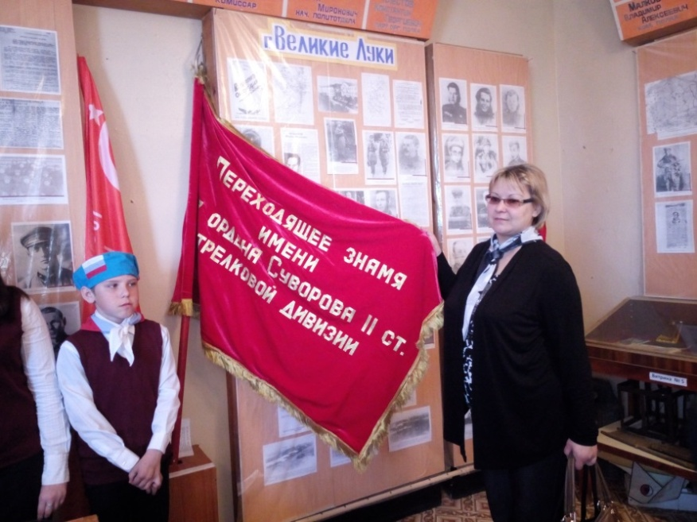
Урок мужества в музее Боевой славы п. Шолья Камбарского района

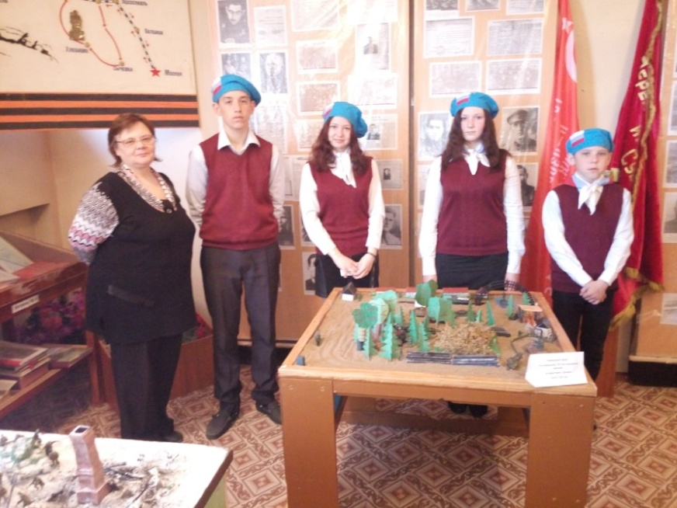
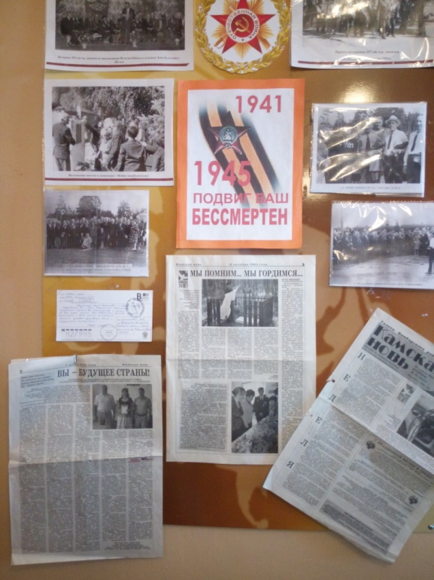

Участники ВОВ Удмуртской Республики

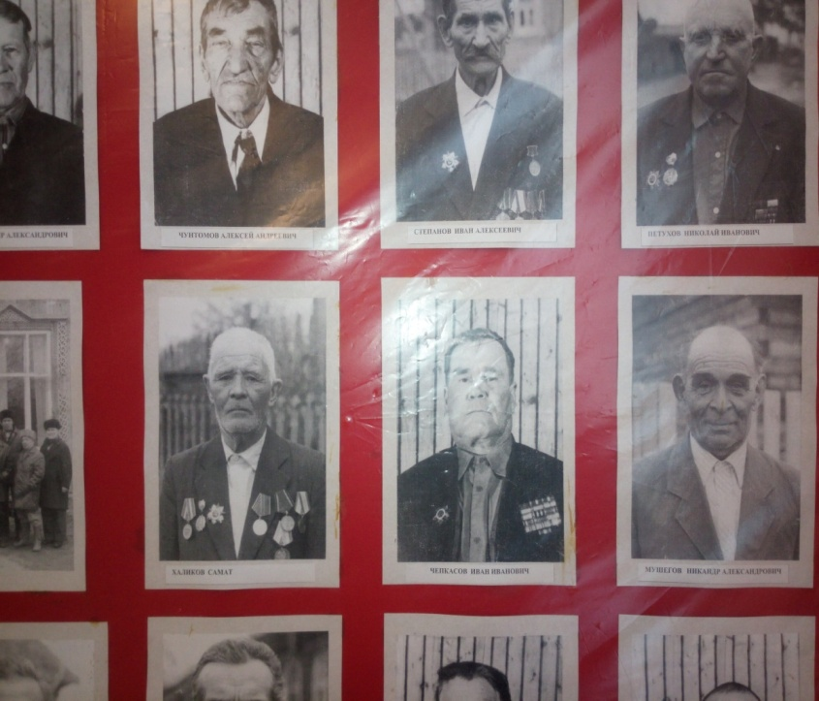

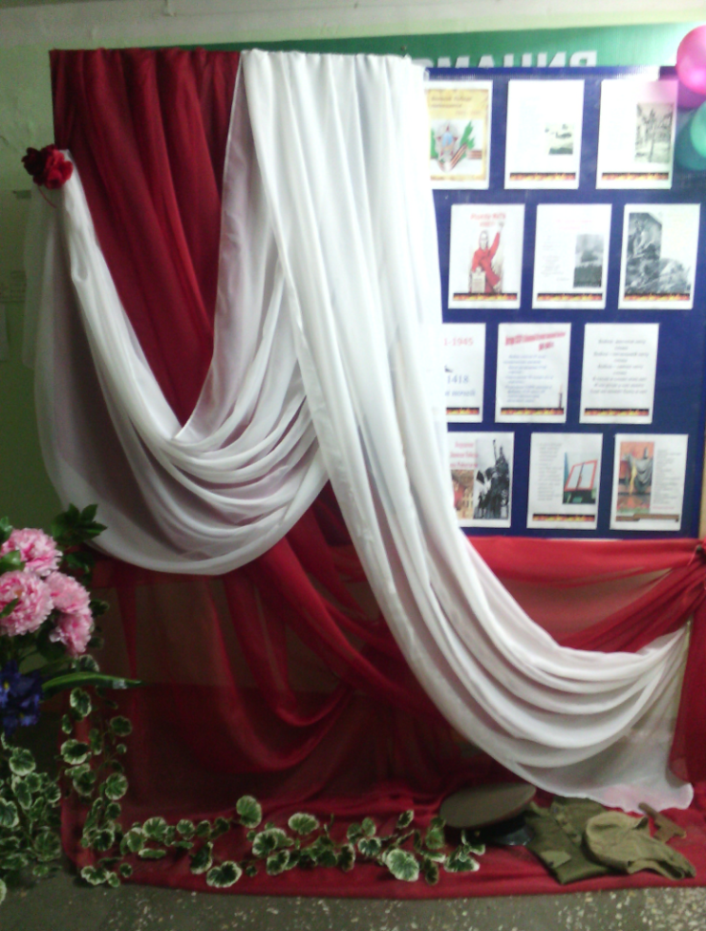

Оформление стендов

